Activitat 3: Portes lògiques

1. **Obté els circuits de les següents funcions:**
2. F = A·B’ + A’·B

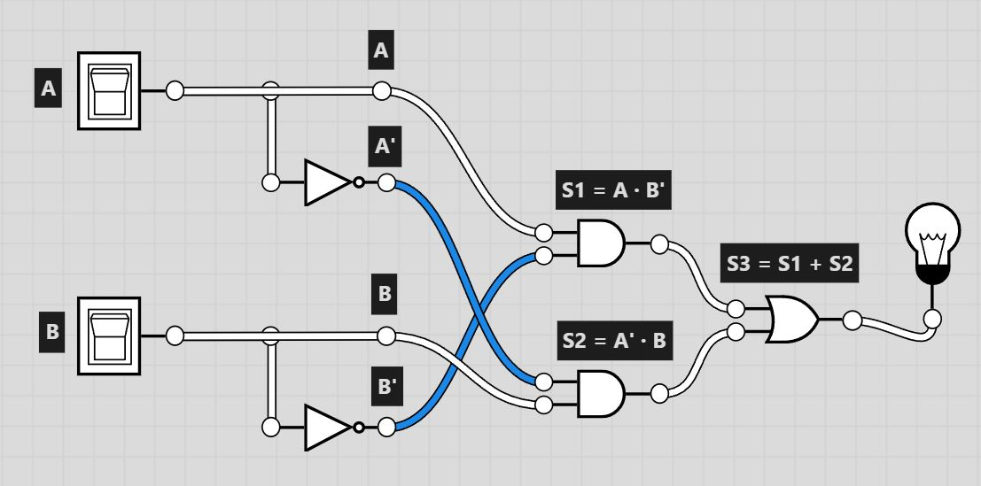

1. F = A·B’ + (A·B)’ + A·B

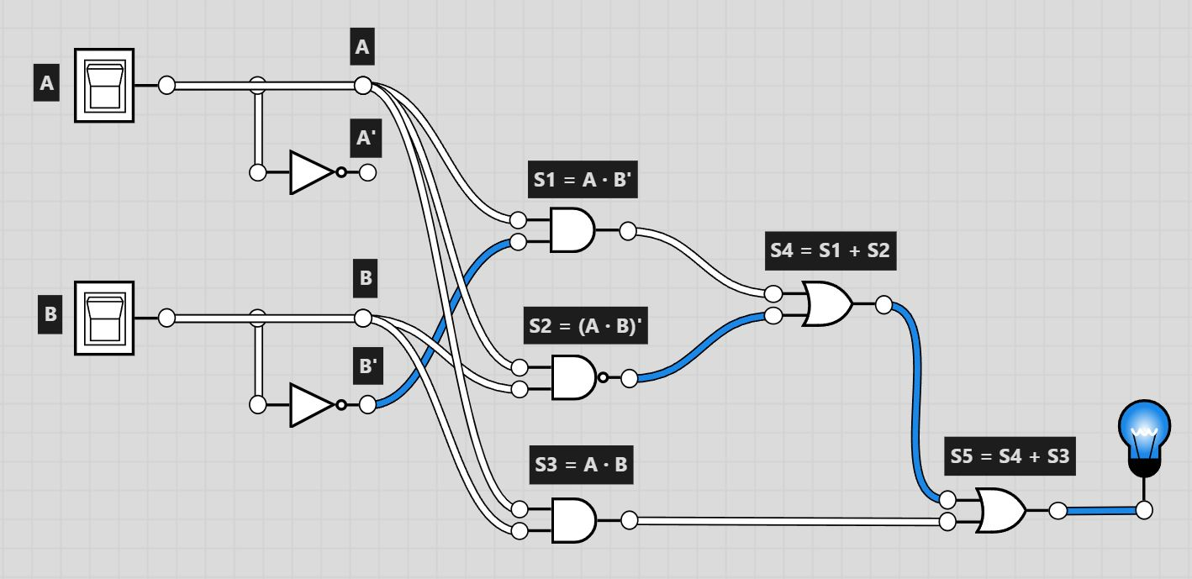

1. F = A’·B’·C’ + A·B·C’

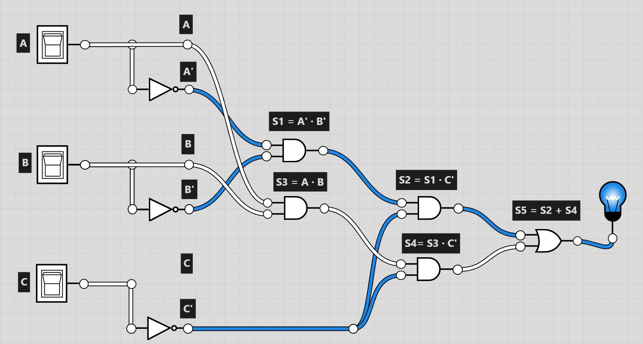

1. F = A·B’ + A·B·C ⊕ A·B’·C

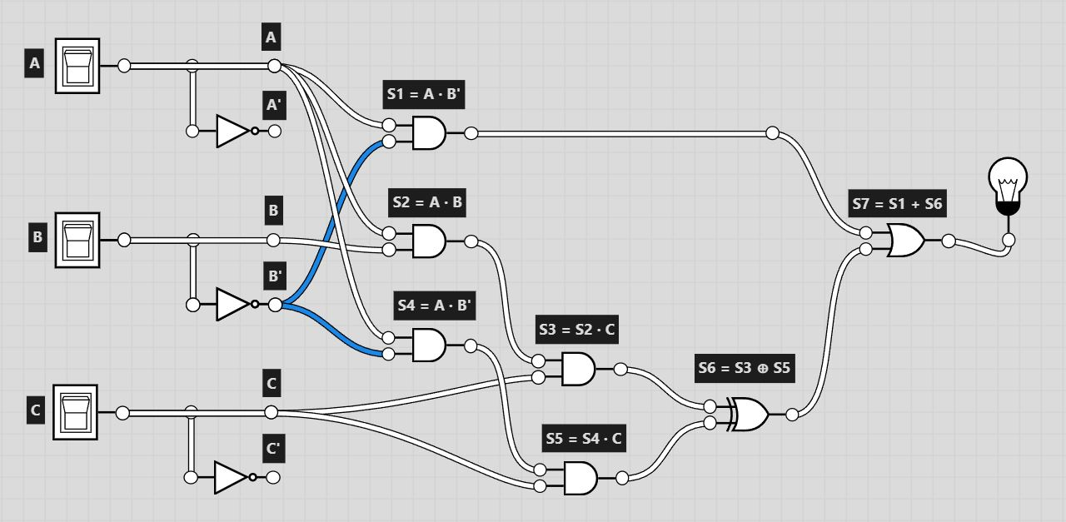

1. F = [(A+B)’ + (A+C)] · (A+C)’ · (D’·B)

